comunicato stampa
“Tires & Marble Sculptures”
Al Ride di Milano in mostra le opere dell’artista Nazareno Biondo
15 al 30 ottobre 2021, Ride Milano, Via Valenza 2
Dal 15 al 30 ottobre Ride Milano, l’hub culturale nato lo scorso anno nel vecchio scalo ferroviario della stazione di Porta Genova, aprirà le sue porte a “Tires & Marble Sculptures”, la mostra di Nazareno Biondo, curata dall’Art Director Giuseppe Iavicoli “Beppe Treccia”.
Nazareno Biondo, nato a Torino, classe 1985, ha compiuto la sua formazione artistica presso l’Accademia Albertina di Belle Arti del capoluogo piemontese. Nel 2007 ha presentato una tesi, ed una serie di sculture, sui quattro elementi della natura (Aria, Fuoco, Terra, Acqua) in rapporto all’inconscio dell’uomo, avvicinando il suo lavoro al concetto di Land Art. Nel 2011 ha concluso gli studi a pieni voti con lode, presentando una tesi dal titolo “Il Suono e la Luce attraverso il Marmo”; l’artista propone una performance dove le opere protagoniste, strumenti e diapositive realizzati nel marmo, producono luci suoni e colori, coinvolgendo gli spettatori.
Nello spazio di Via Valenza 2, Biondo proporrà ai visitatori una esposizione delle sue più recenti opere realizzate con materiali di riciclo e non solo. Copertoni, legno, il tutto sapiente combinato con il pregiato marmo, suo tratto distintivo.
Nel 2012, infatti, l’artista ha inaugurato il suo laboratorio, ove dal marmo, materia e matrice delle sue sculture, fa emergere oggetti del quotidiano in una ricerca di perfezione formale e rielaborazione concettuale; traendo ispirazione tanto da prodotti di uso comune, quanto dalle icone consumistiche del nostro tempo.
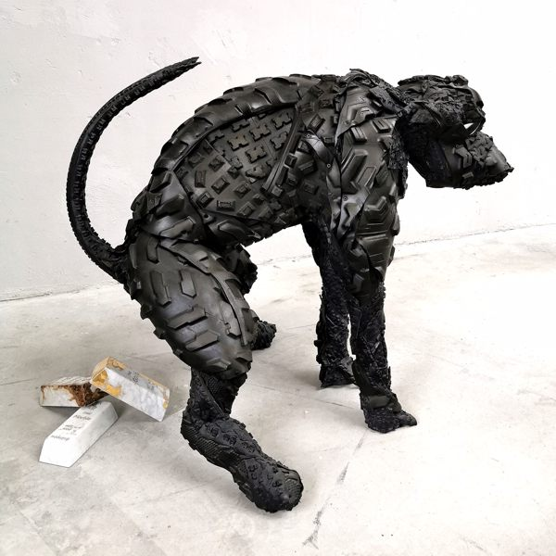
Le grandi capacità tecniche gli permettono di giungere ad un gelido iperrealismo con il quale riproduce nei dettagli rifiuti e carcasse della società contemporanea.
Il marmo lavorato e rifinito rigorosamente a mano, racchiude in sé le forme che si rivelano all’artista attraverso ad uno sguardo ironico ma allo stesso tempo drammatico che lui ha sul mondo.
La sensibilità di un artista viene spesso condizionata e travolta da tutto ciò che lo circonda. I vizi, i consumi e gli sprechi della società contemporanea si riflettono molto nei soggetti che raffiguro.
Oggetti di uso comune, scarti del quotidiano come mozziconi di sigaretta o lattine schiacciate, rappresentati in grandi dimensioni, sono resi eterni dal materiale nobile in cui vengono scolpiti, il marmo di Carrara.
“I miei lavori sono la metafora di uno stato d’animo collettivo, rappresentano una sensazione comune diffusa tra gli individui della società contemporanea, ovvero il sentirsi usati, per precisi scopi, per poi esser scartati e abbandonati. Da un blocco di marmo bianco di 15 tonnellate, tra scalpello e dischi diamantati, sto intagliando una vecchia FIAT 500, per me il simbolo di un luogo e soprattutto di un tempo in cui il destino della mia generazione si poteva ancora scegliere. I segni degli anni trascorsi saranno ben visibili, come testimonianza dei sacrifici compiuti in quei tempi dai nostri cari e che continuano a ripetersi nel tempo, generazione dopo generazione. L’opera risulterà cava al suo interno, togliendo una portiera entrerò dentro il blocco per svuotarla da tutti i suoi valori. Se bisogna riuscire a comunicare qualcosa attraverso l’arte, e più precisamente attraverso la scultura, allora scelgo, con occhio critico, di sottolineare quanto sia importante abbandonare la cultura dello spreco in favore a quella del riutilizzo ed è per questo motivo che uso gli scarti delle grandi sculture per ricavare la rappresentazione di beni di lusso come mazzette e lingotti. La riflessione sulla quotidianità e sulla cultura di massa occidentale è una costante imprescindibile delle mie opere. Nulla nel mio lavoro, come nel mondo in cui viviamo, dovrebbe esser sprecato” ha commentato lo scultore torinese.
Nazareno Biondo approda così al Ride di Milano dopo le numerose esponi alla Reggia di Venaria, il Castello di Rivara, presso l’Archivio di Stato e alla Camera di Commercio di Torino, fino alla capitale della Turchia, Ankara.

PER INFORMAZIONI
Via Valenza, 2, 20144 Milano MI
Orario:
dalle ore 18 alle ore 23 da giovedì a domenica
per prenotazioni www.ridemilano.com

Mail: beppetrx@gmail.com – info@ridemilano.com
Telefono: +39 335 679 8362

